УТВЕРЖДЕНО

_______________
Д.В. Долгушин

Техническое задание
на оказание вендинговых услуг.

В целях обеспечения сотрудников АО "КТК-Р" (далее – Компания) свежими кофейными напитками планируется выбрать Подрядчика, оказывающего услуги по предоставлению Кофемашин, а также всех необходимых продуктов и расходных материалов высокого (Paulig / Lavazza / ILLY/ JACOBS) качества (кофейные зерна, чайные пакетики, молоко, какао, сахар, вода, сливки) для бесперебойной работы предоставленной техники.
Настоящее техническое задание определяет требования, предъявляемые Подрядчику и предоставляемой им техники, а также расходных материалов и продуктов.

1. Объекты проведения работ:
1.1. Наименование работ: оказание вендинговых услуг.
1.2. Краткая характеристика: примеры требуемой техники, продуктов и расходных материалов, отражены Приложении №1.
1.3. Адрес поставки: г. Москва, ул. Павловская, д.7., БЦ «Павловский»; г. Москва, ул. Воронцовская, д.17., БЦ «МОСЭНКА-6»

2. Требования к выполнению работ
2.1. Виды работ: поставка на объект и подключение для предоставления в последующую аренду, на срок, прописанный в договоре, кофемашин.
2.2. Содержание и объем проводимых работ:
2.2.1. Поставка на объекты Заказчика согласованных образцов кофемашин. Последующее обслуживание техники, обеспечивающее ее бесперебойное функционирование.
2.2.2. Постоянное пополнение аппаратов необходимыми расходными материалами/продуктам (кофейные зерна, молоко, сливки, сахар, какао-порошок/шоколад).
2.2.3. Поставщик обязан обеспечить соблюдение требований Федерального закона от 30.03.1999 № 52-ФЗ «О санитарно – эпидемиологическом благополучии населения».
2.2.4. Поднятие Товара на этаж до двери офиса осуществляется силами и средствами Поставщика.

3. Требования к продуктам
3.1. Используемые для оказания услуг по договору расходные материалы/продукты должны быть высокого (Paulig / Lavazza / ILLY/ JACOBS) качества. Примеры брендов продукции приведены в Приложении №1.
3.2. Поставщик обязан поставить Товар, соответствующий обязательным требованиям к его качеству и безопасности, предусмотренными для товара данного рода действующим законодательством Российской Федерации, иными правовыми актами органов государственной власти Российской Федерации.
3.3. Остаточный срок годности продуктов питания на момент поставки должен быть не менее 2/3 от нормативного.
3.4. Все поставляемые продукты питания должны соответствовать действующим ГОСТам, должны быть зарегистрированы и разрешены к использованию на территории РФ. Качество и безопасность продуктов питания должны подтверждаться официальными документами: сертификатами соответствия, декларациями соответствия, удостоверениями качества и безопасности пищевых продуктов.

4. Требования к отгрузке и доставке товара
4.1. Отгрузка товара в адрес Заказчика производится Поставщиком в соответствии с действующим у него требованиями, обеспечивающими целостность и сохранность Товара при доставке.
4.2. Доставка товара и погрузо-разгрузочные работы осуществляются силами и средствами Поставщика до этажа.

5. Требования к поставщикам
5.1. Поставщик должен иметь опыт поставки аналогичного товара;
5.2. Должен иметь в наличии необходимый парк кофе-машин;
5.3. Поставщик должен иметь положительную репутацию на российском рынке и положительные отзывы Покупателей;
5.4. Поставщик должен располагать опытными, квалифицированными специалистами;
5.5. Поставщик обязан представлять документы, подтверждающие статус Поставщика в качестве дистрибьютора, дилера, производителя, эксклюзивного представителя производителя и пр. при их наличии;
5.6. Оплата будет производиться ежемесячно, на основании выставленных за прошедший месяц счетов, по УПД. Счет выставляется на основе количества выпитых напитков (кофемашины должны быть оснащены счетчиком порций).

Подготовил: В.А. Филатов
Заместитель менеджера по административным вопросам
Тел.: +7(495)966-5241 доп. 5872

Приложение №1

№ п.п. | Наименование | Количество | Условное изображение | Дополнительная информация
1 | Кофейный аппарат классический с капучинатором | 14 (8 по адресу: Павловская ул., д.7 и 6 по адресу Воронцовская ул., д.17) | 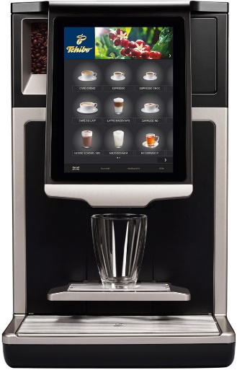 | Тип используемого кофе – зерновой.  Производительность – более 100 порций в день.  Емкость бойлера – более 5л  Напряжение – 220В  Потребляемая мощность, кВт – до 12  Наличие помпы – Да  Молочная помпа – В комплекте  Емкость контейнера под зерно – не менее 1200г  Количество программируемых напитков – до 40
2 | Кофейные зерна | 100 кг / месяц (примерный предполагаемый месячный объем) |  | Допускаются сорта с Арабикой в составе не менее 80%.  Paulig  Lavazza  Illy  Nescafe
3 | Сухой молочный напиток | 90 кг / месяц  (примерный предполагаемый месячный объем) |  | Мелко гранулированный молочный продукт разработанный специально для кофейных автоматов, для приготовления сложных напитков и ароматного кофе с молоком.
4 | Горячий шоколад / какао  (примерный предполагаемый месячный объем) | 60 кг / месяц | 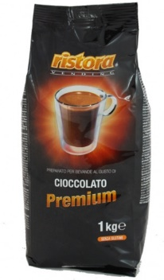 | Готовая растворимая смесь для использования в кофемашинах. В составе содержит все необходимые ингредиенты для приготовления напитка.

